**Exercícios de lógica: escrever o resultado neste arquivo do Word.**

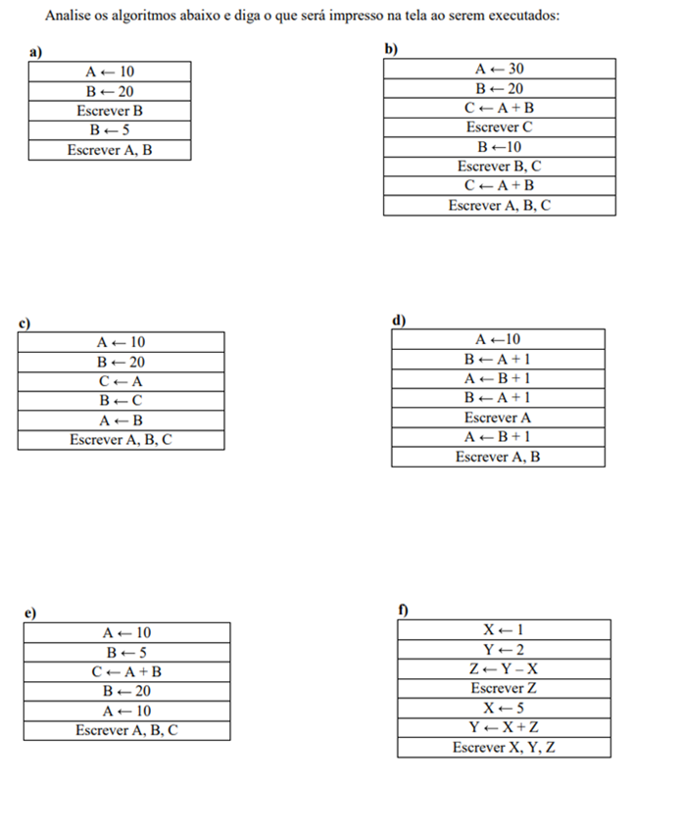

1

5 6 1

10 20 15

12

14 13

10 10 10

50

20 50

30 10 40

20

10 5

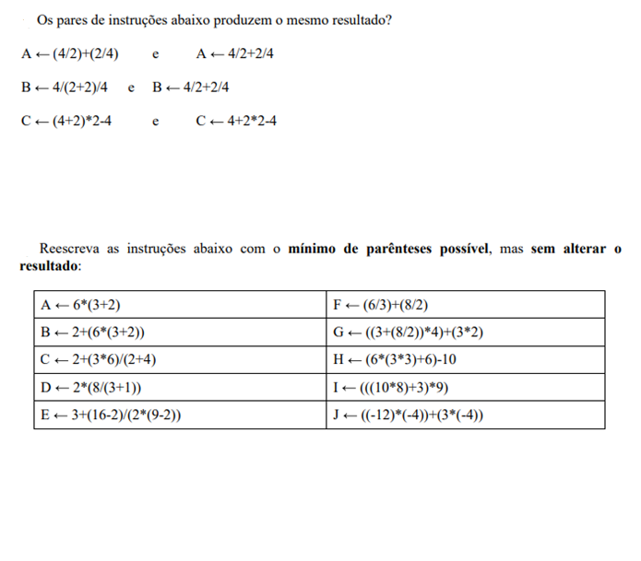

-12*-4+3*-4

10*8+3*9

6*(3*3)+6-10

(3+8/2)*4+3*2

6/3+8/2

6*(3+2)

2+6*(3+2)

2+3*6/(2+4)

2*(8/(3+1))

3+(16-2)/(2*(9-2))

2,5

2,5

2,5

0,25

8

4

Não, pois na matemática e no compilador iniciamos por * ou /

Não, pois na matemática e no compilador iniciamos por * ou /

Sim, pois na matemática e no compilador iniciamos por * ou /

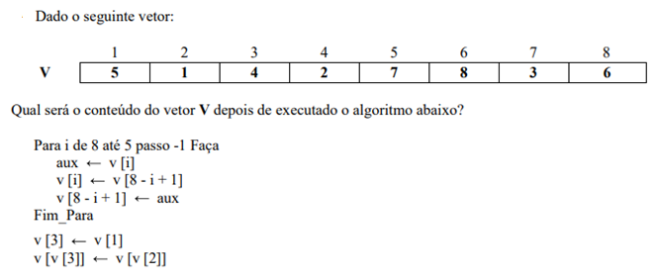

|  |  |  |  |  |  |  |  |
| --- | --- | --- | --- | --- | --- | --- | --- |
| **1** | **2** | **3** | **4** | **5** | **6** | **7** | **8** |
| 6 | 3 | 8 | 7 | 2 | 4 | 1 | 5 |
| 6 | 3 | 6 | 7 | 2 | 4 | 1 | 5 |
| 6 | 3 | 6 | 7 | 2 | 6 | 1 | 5 |